

**МИНОБРНАУКИ РОССИИ**

**федеральное государственное бюджетное образовательное учреждение**

**высшего образования**

**«Московский государственный технологический университет «СТАНКИН»**

**(ФГБОУ ВО МГТУ «СТАНКИН»)**

|  |  |
| --- | --- |
| **Институт**  информационных технологий | **Кафедра**  информационных систем |

**Отчет по лабораторной работе №6**

по дисциплине «**Веб-программирование**»

на тему: «Создание веб-приложений на основе MVC»

|  |  |  |
| --- | --- | --- |
| **Студент** группа ИДБ–21–06 |  | **Музафаров К.Р.** |
|  | подпись |  |
| **Руководитель**  старший преподаватель |  | **БПерепелкина Ю.В.** |
|  | подпись |  |

Москва 2023 г.

Оглавление

Выполнение лабораторной работы 3

ЛИСТИНГ КОДА 8

Вывод 12

СПИСОК ИСПОЛЬЗОВАННОЙ ЛИТЕРАТУРЫ 13

# Выполнение лабораторной работы

**Задания**

1.Создать новый проект ASP .NET MVC в среде Visual Studio (рис. 1).

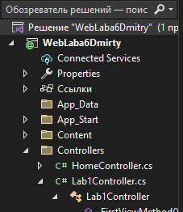

Рис. 1 Созданный проект

2.Создать новый контроллер (рис. 2).

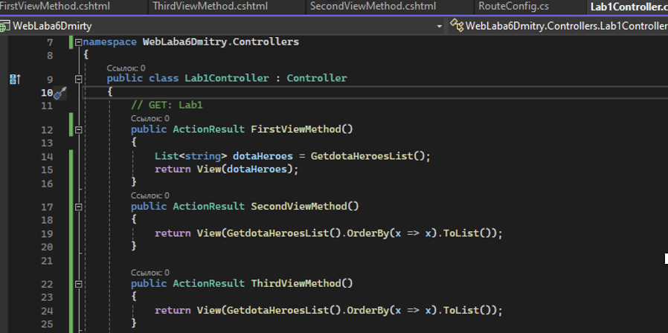

Рис. 2 Созданный контроллер

3. Создать метод, в котором осуществляется формирование списка строковых объектов (рис. 3).

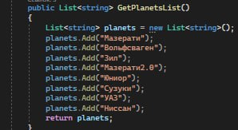

Рис. 3 Метод с формированием списка

4. Создать методы и представления для отображения данных на веб-странице.

FirstViewMethod (рис. 4-5).

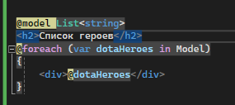

Рис. 4 FirstViewMethod

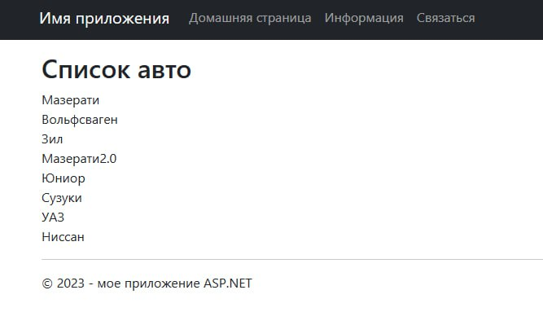

Рис. 5 Представление со списком данных

SecondViewMethod (рис. 6-7).

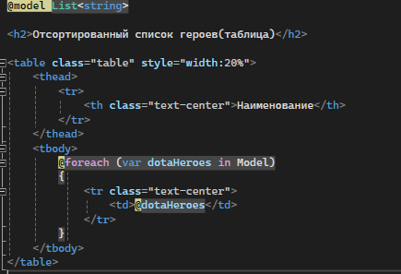

Рис. 6 SecondViewMethod

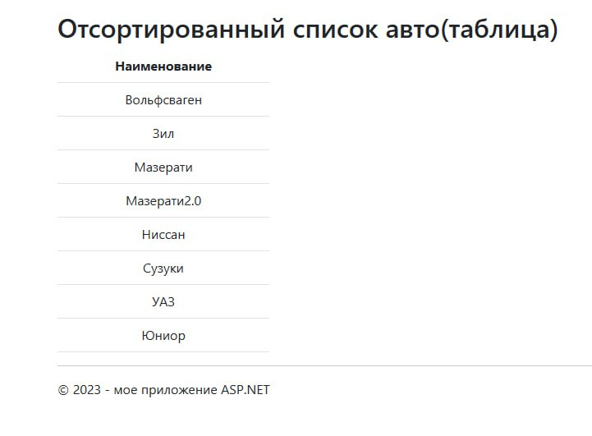

Рис. 7 Веб-страница второго представления

ThirdViewMethod (рис. 8-9).

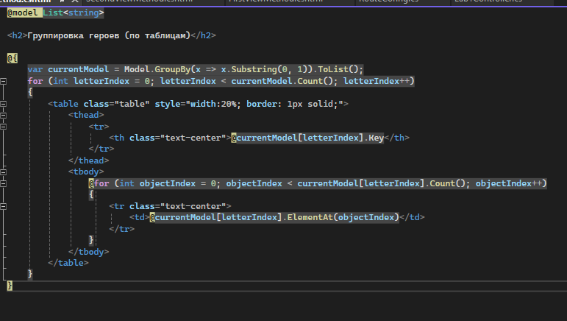

Рис. 8 ThirdViewMethod

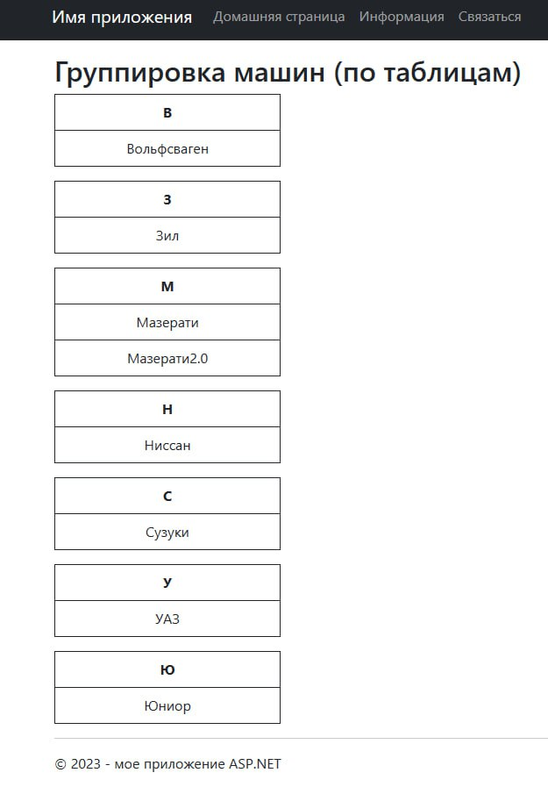

Рис. 9 Веб-страница третьего представления

# ЛИСТИНГ КОДА

**Задание 1**

**Lab1Controller.cs**

using System;

using System.Collections.Generic;

using System.Linq;

using System.Web;

using System.Web.Mvc;

namespace WebLaba6Karim.Controllers

{

public class Lab1Controller : Controller

{

// GET: Lab1

public ActionResult FirstViewMethod()

{

List<string> dotaAuto = GetdotaAutoList();

return View(dotaAuto);

}

public ActionResult SecondViewMethod()

{

return View(GetdotaAutoList().OrderBy(x => x).ToList());

}

public ActionResult ThirdViewMethod()

{

return View(GetdotaAutoList().OrderBy(x => x).ToList());

}

public List<string> GetdotaAutoList()

{

List<string> dotaAuto = new List<string>();

dotaAuto.Add("Мазератти");

dotaAuto.Add("Вольксваген");

dotaAuto.Add("Зил");

dotaAuto.Add("Мазератти2.0");

dotaAuto.Add("Юниор");

dotaAuto.Add("Сузуки");

dotaAuto.Add("Уаз");

dotaAuto.Add("Ниссан");

return dotaAuto;

}

}

}

**RouteConfig.cs**

using System;

using System.Collections.Generic;

using System.Linq;

using System.Web;

using System.Web.Mvc;

using System.Web.Routing;

namespace WebLaba6Ksenia

{

public class RouteConfig

{

public static void RegisterRoutes(RouteCollection routes)

{

routes.IgnoreRoute("{resource}.axd/{*pathInfo}");

routes.MapRoute(

name: "Default",

url: "{controller}/{action}/{id}",

defaults: new { controller = "Lab1", action = "FirstViewMethod", id = UrlParameter.Optional }

);

}

}

}

**FirstViewMethod.cshtml**

@model List<string>

<h2>Cписок Авто</h2>

@foreach (var dotaAuto in Model)

{

<div>@dotaAuto</div>

}

**SecondViewMethod.cshtml**

@model List<string>

<h2>Отсортированный список Авто(таблица)</h2>

<table class="table" style="width:20%">

<thead>

<tr>

<th class="text-center">Наименование</th>

</tr>

</thead>

<tbody>

@foreach (var dotaAuto in Model)

{

<tr class="text-center">

<td>@dotaAuto</td>

</tr>

}

</tbody>

</table>

**ThirdViewMethod.cshtml**

@model List<string>

<h2>Группировка Авто (по таблицам)</h2>

@{

var currentModel = Model.GroupBy(x => x.Substring(0, 1)).ToList();

for (int letterIndex = 0; letterIndex < currentModel.Count(); letterIndex++)

{

<table class="table" style="width:20%; border: 1px solid;">

<thead>

<tr>

<th class="text-center">@currentModel[letterIndex].Key</th>

</tr>

</thead>

<tbody>

@for (int objectIndex = 0; objectIndex < currentModel[letterIndex].Count(); objectIndex++)

{

<tr class="text-center">

<td>@currentModel[letterIndex].ElementAt(objectIndex)</td>

</tr>

}

</tbody>

</table>

}

}

# Вывод

В ходе лабораторной работы cформировали знания, умения и навыки работы с современными системами контроля версий и базовыми инструментами создания веб-приложений, используя современный пакет Фреймворков типа MVC. Освоить механизмы создания простейших приложений с использованием ASP.NET MVC без подключения источника данных.

# СПИСОК ИСПОЛЬЗОВАННОЙ ЛИТЕРАТУРЫ

1. Лоусон Б., Шарп Р. Изучаем HTML5. Библиотека специалиста. 2-е изд. — СПб.: Питер, 2012. — 304 с.: ил. (ссылка на Яндекс-диск https://disk.yandex.ru/i/d-ky8jRcWqHR6g)

2. Чакон С., Штрауб Б. Git для профессионального программиста. — СПб.: Питер, 2016.— 496 с.:ил. — (Серия «Библиотека программиста»). (ссылка на Яндекс-диск https://disk.yandex.com/i/1WE8ZrQ27_b-Dw).

3. Решения и проекты в Visual Studio [Электронный ресурс] / Хранилище документации Майкрософт – Режим доступа: https://learn.microsoft.com/ru-ru/visualstudio/ide/solutions-and-projects-in-visual-studio?view=vs-2022&source=recommendations

4. Что такое MVC: рассказываем простыми словами [Электронный ресурс] / Хекслет – Режим доступа: https://ru.hexlet.io/blog/posts/chto-takoe-mvc-rasskazyvaem-prostymi-slovami